Test 7
NOM :…………………… PRENOM :………………………….. 6ème
Compétences Etudiées

Je mène à bien un calcul posé avec la multiplication
Je mène à bien un calcul posé avec la division
Je propose un méthode un calcul un outil adapté
Je calcule une durée

EXERCICE 1 Pose et effectue les multiplications

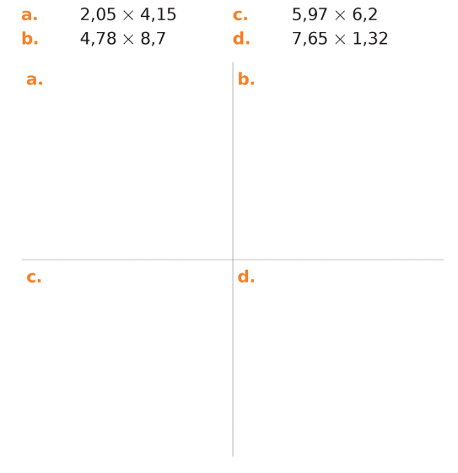
EXERCICE 2 calculer

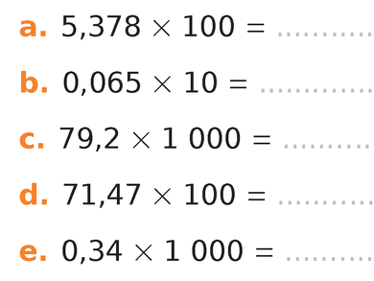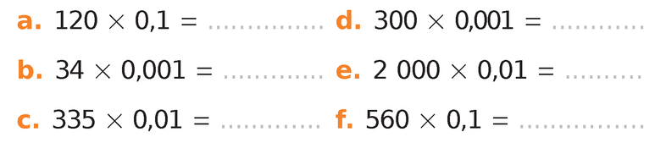

EXERCICE 3
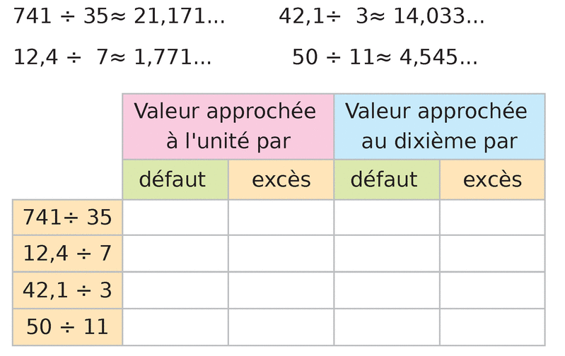

EXERCICE 4 Pose et effectue les divisions

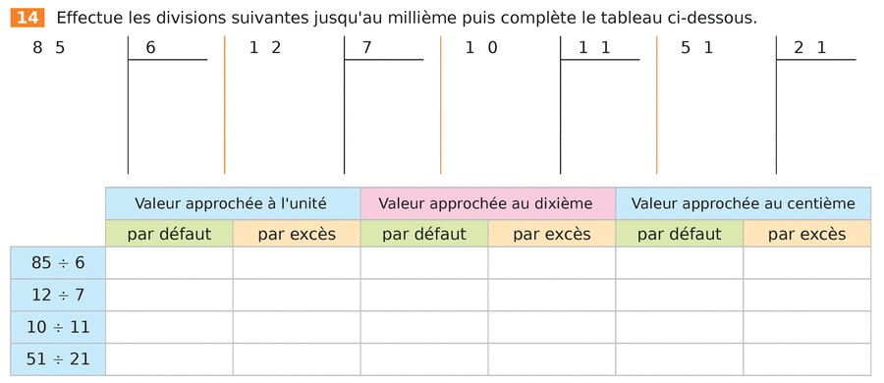

EXERCICE 5 Problemes
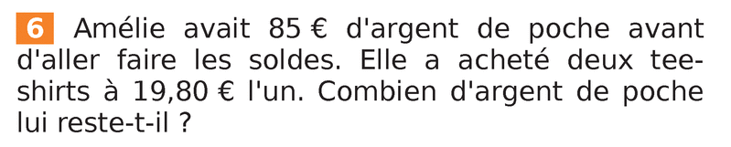
……………………………………………………………………………………………………………………
……………………………………………………………………………………………………………………
……………………………………………………………………………………………………………………
……………………………………………………………………………………………………………………
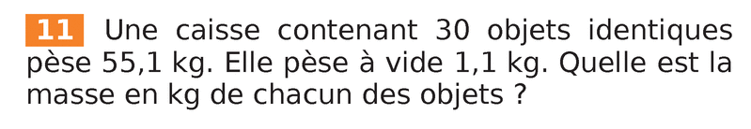
……………………………………………………………………………………………………………………
……………………………………………………………………………………………………………………
……………………………………………………………………………………………………………………
……………………………………………………………………………………………………………………
……………………………………………………………………………………………………………………
……………………………………………………………………………………………………………………

EXERCICE 6 Durees

Calculer 15 h 19 – 14 h 37 et 16 h 54 + 8 h 32

…………………………………………………………………………………………………………………………………………………………………………………………………………………………………………
…………………………………………………………………………………………………………………………………………………………………………………………………………………………………………
……………………………………………………………………………………………………………………
……………………………………………………………………………………………………………………
……………………………………………………………………………………………………………………

BON COURAGE !

